**PRAKTIKUM PROGRAM BERORIENTASI OBJEK**

**MODUL 3**



**Disusun oleh:**

**DRIYO AGUNG LEKSONO**

**L200210093**

**B**

**PRODI TEKNIK INFORMATIKA**

**FAKULTAS KOMUNIKASI DAN INFORMATIKA**

**UNIVERSITAS MUHAMMADIYAH SURAKARTA**

**TAHUN 2022/2023**

Latihan 1

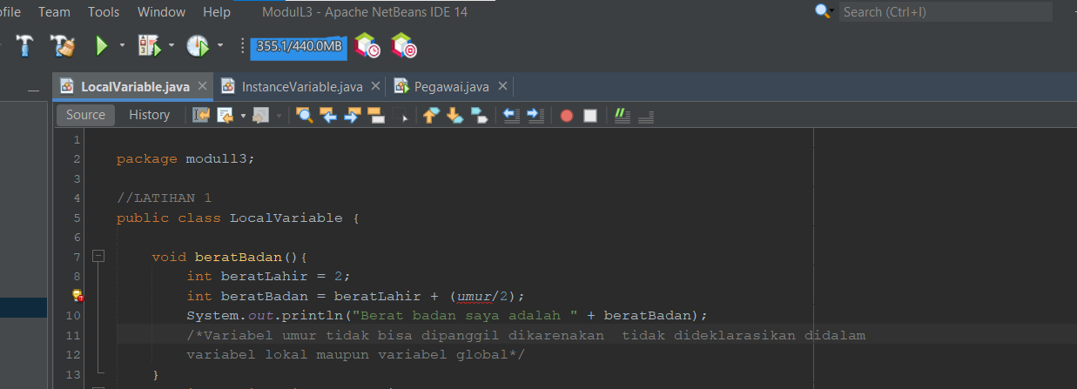1.Membuat method untuk menghitung berat badan dengan nama *void beratBadan(),*dan membuat variable local *beratLahir* serta mengisi nilai nya*.*Kemudian menghitung berat badan dengan rumus **beratBadan = beratLahir + (umur/2)**

2.Bisakah nilai dari variabel umur dipanggil dari method *void beratBadan()*?

Jawab : **Tidak,** karena variabel umur belum dideklrasikan didalam variabel lokal maupun variabel global sehingga tidak dapat dipanggil.

Latihan 2

1.Memodifikasi class *LocalVariable* dengan menambahkan satu variabel global untuk menampung nilai umur.

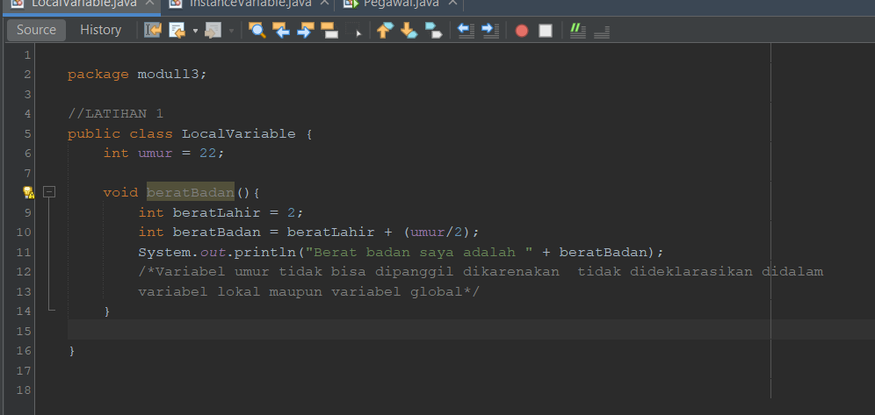

2.Menggunakan nilai umur untuk menyelesaikan permasalahan pada method menghitung berat badan yang ada pada latihan 1.

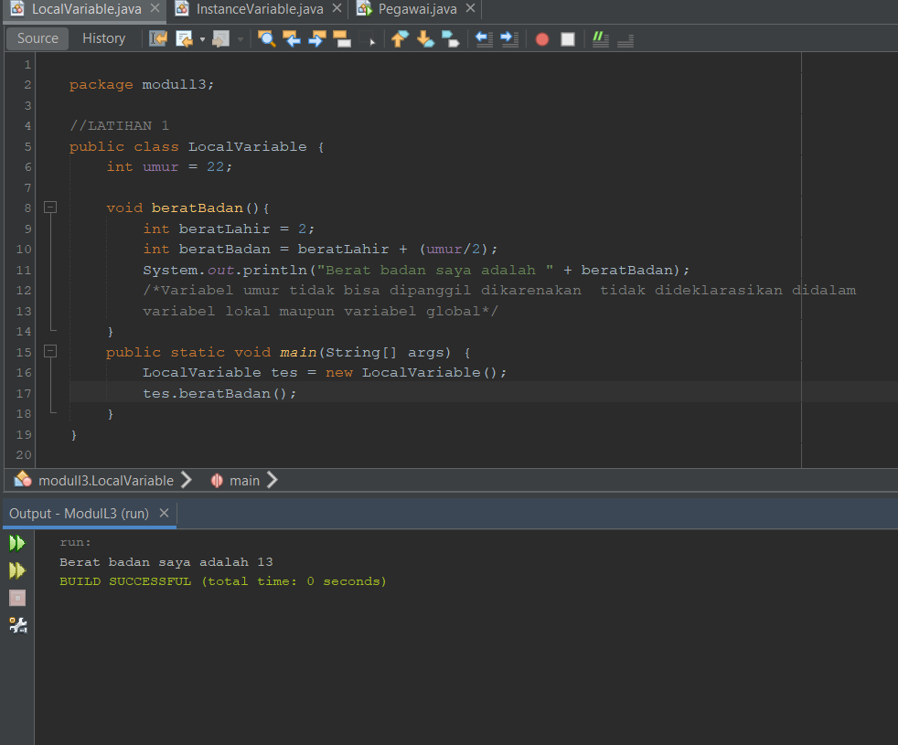

3.Analisa hasilnya dan bandingkan dengan hasil percobaan sebelumnya !

Jawab : Jadi untuk percobaan kali ini program tidak mengalami error seperti sebelumnya ,dikarenakan variabel *umur* sudah diberi tipe data yaitu *integer* dan valuenya yaitu 22 serta sudah di deklrasikan secara global melalui class *LocalVariable.*Jadi variabel umur sudah bisa dipanggil dari method *beratBadan()* dan method *beratBadan()* bisa dipanggil di class mana saja yang memiliki fungsi *main().*

Latihan 3

1.Melengkapi kode Program 8 dengan menambahkan method yang memiliki parameter kemudian menampilkan hasilnya.Kemudian membuat minimal 5 Object pegawai dengan nama,nim, dan gaji yang berbeda beda.

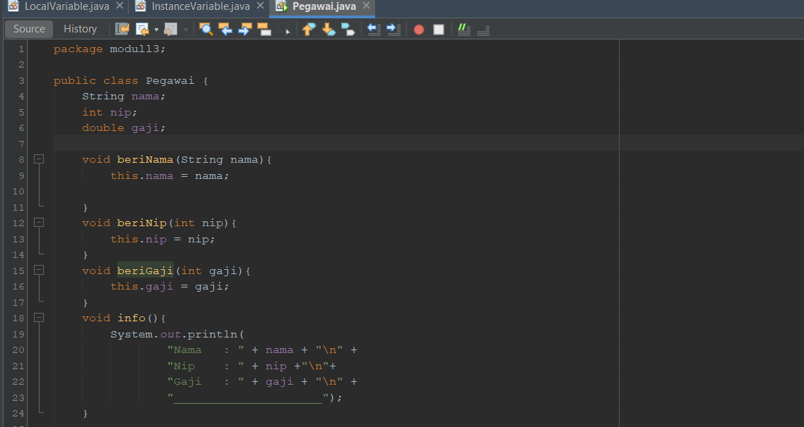

*Program 8. Membuat metohd nama,nip,dan gaji yang memiliki parameter serta method info untuk menampilkan data berupa nama,nip,dan gaji.*

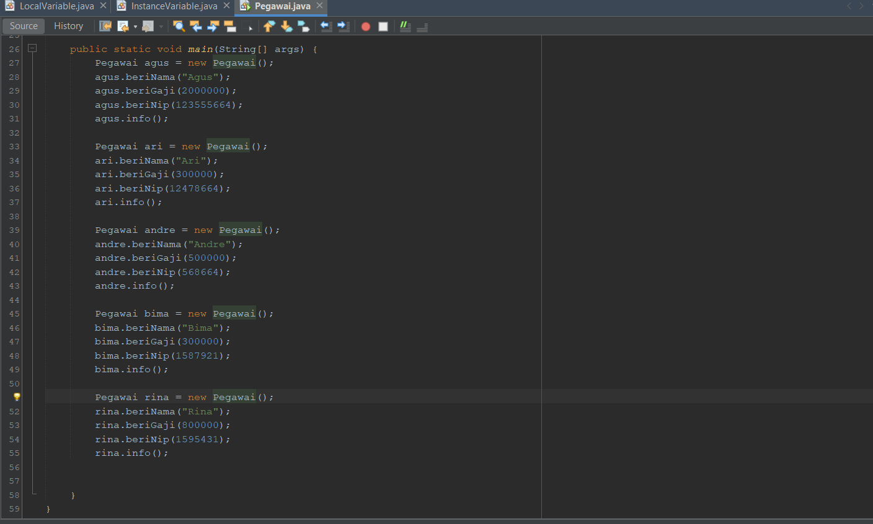

*Program 8. Membuat 5 Object pegawai dengan nama,nim dan gaji yang berbeda*

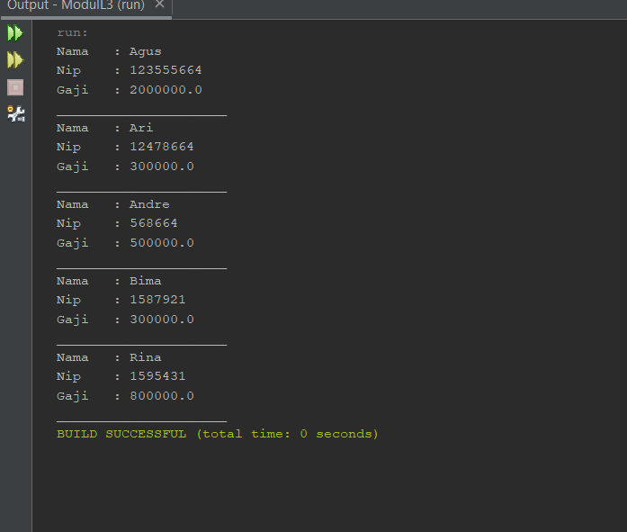

*Program 8. Hasil dari program setelah di run*

3.3 Pekerjaan Rumah

1.Melengkapi kode program 10 dengan menambahkan metohd void dan method return, yang mengembalikan nilai dari setiap parameter method void.

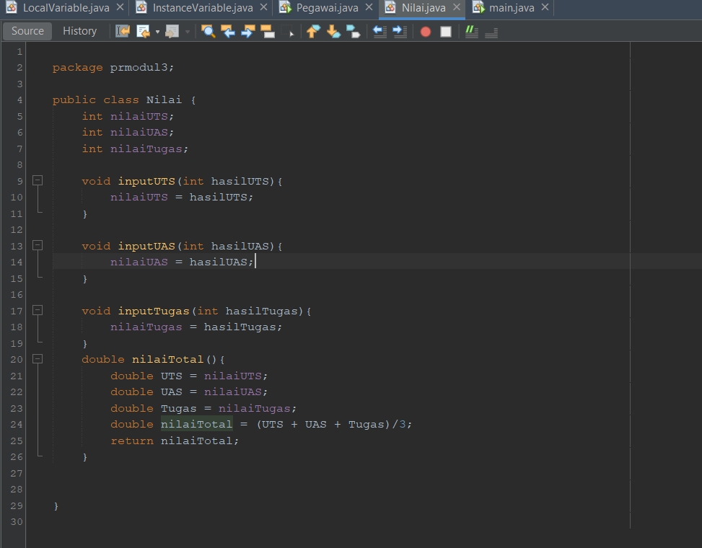

2.Mengubah tipe data *int* ke *double*  dan menambahkan satu variabel *double nilaiTotal,* kemudian menghitung *nilaiTotal* dengan rumus **nilaiTotal = (nilaiUTS + nilaiUAS + nilaiTugas) / 3**



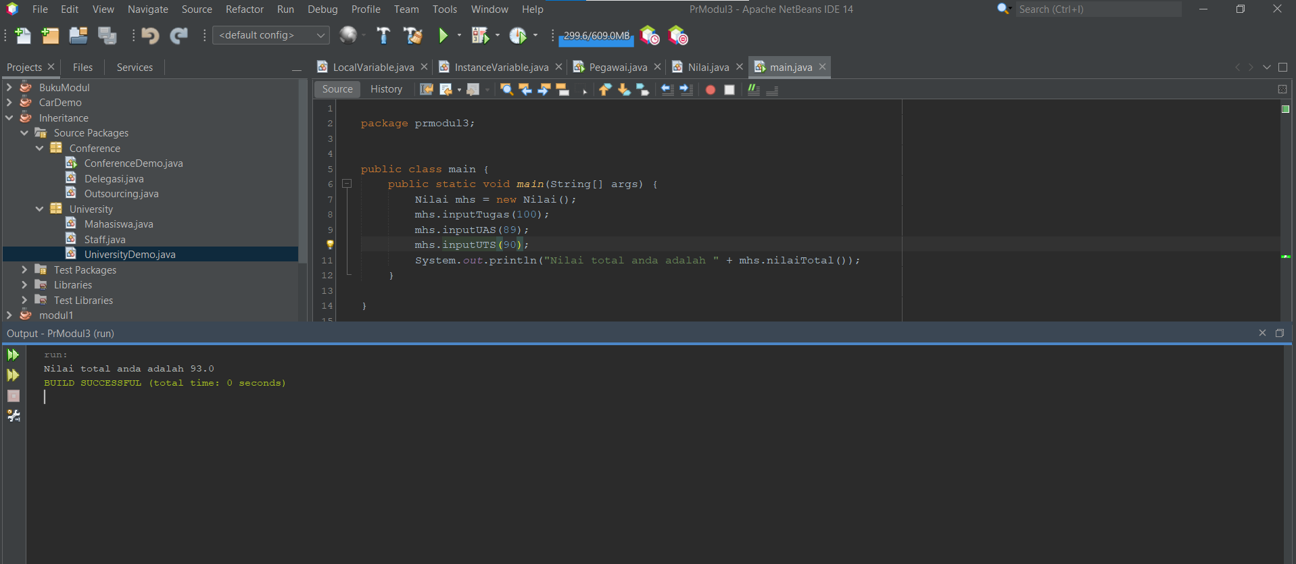*Program 10. Tampilan program setelah di run*